洋蔥炒蛋
材料：
中型洋蔥1顆、雞蛋2個、鹽約1/3匙、黑胡椒少許、油2-2.5大匙
作法：
1.洋蔥切除頭尾，去皮洗淨，對切開再切絲。
2.雞蛋洗淨去殼，蛋液入碗打散。
3.炒鍋開中小火加熱，加油1大匙，洋蔥入鍋。
4.持續翻炒到洋蔥軟化，多炒一下變成淺褐色，除了香味較濃也比較柔軟。
可在此時加入約50cc水拌炒，洋蔥甜味會完全釋放出來。
5.沿著洋蔥邊緣再淋下1-1.5大匙油。
6.淋下雞蛋液，停留約1分鐘讓底部凝固再推動蛋液。
7.蛋液成半熟狀態再緩慢翻炒，蛋約七八分熟。
8.加入鹽，炒均勻，炒熟雞蛋即可起鍋。

洋蔥炒蛋圖解
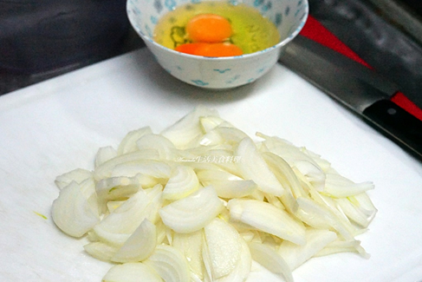 | 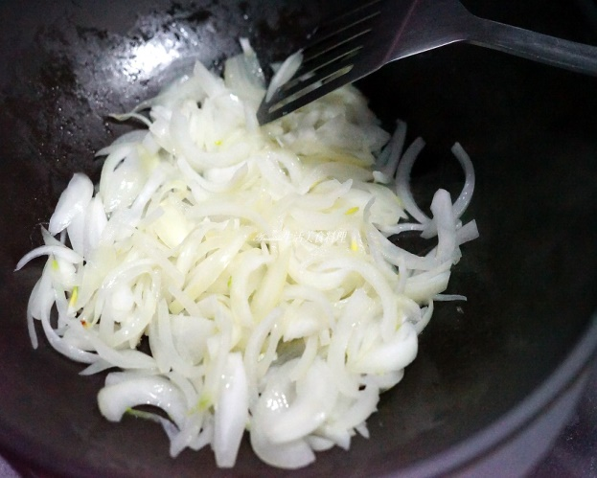
1.切洋蔥、打蛋 | 2.中小火炒洋蔥，加50cc水拌炒
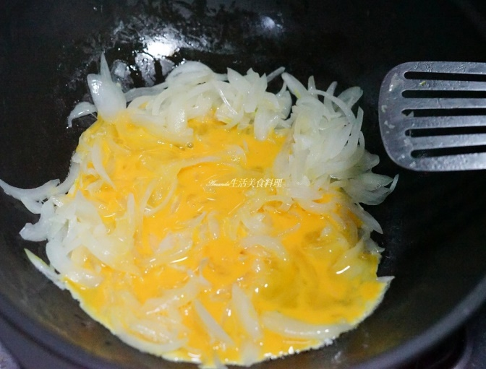 | 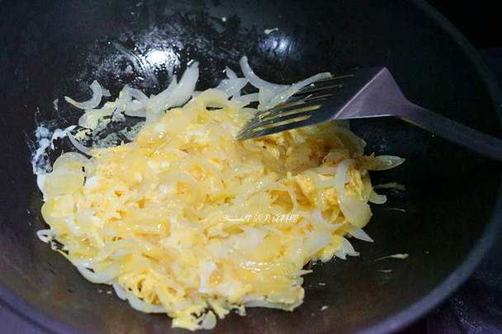
3. 鍋邊再添一點油，淋下雞蛋液 | 4. 蛋液成半熟狀態再緩慢翻炒
 | 勇敢嘗試  祝你成功
5. 加鹽，炒均勻，炒熟雞蛋即可起鍋

